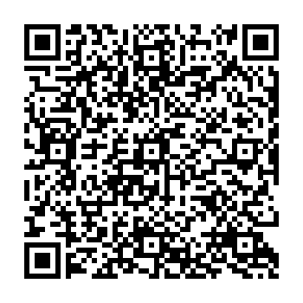

DŮM DĚTÍ A MLÁDEŽE, NYMBURK, 2. května 968
tel: 325 514 671, e-mail: ddm@ddm-nymburk.cz, http://www.ddm-nymburk.cz
příspěvková organizace 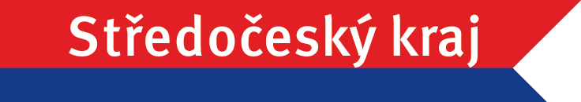

Přehled okresních kol soutěží MŠMT
pořádaných DDM Nymburk

Dějepisná olympiáda: 27. 1. 2016
Konverzační soutěž v německém jazyce: 10. 2. 2016
Zeměpisná olympiáda: 16. 2. 2016
Olympiáda v českém jazyce: 24. 2. 2016
Dětská scéna 2015: 23. 3. 2016

Termíny jsou předběžné, upřesněny budou v propozicích pro dané soutěže.

V Nymburce 2. 11. 2015 Dana Kuchařová, ředitelka DDM Nymburk

